OBČINA PODČETRTEK
TRŠKA CESTA 5
3254 PODČETRTEK

N A Č R T ZAŠČITE IN REŠEVANJA
V PRIMERU NESREČ Z NEVARNIMI SNOVMI OBČINE PODČETRTEK

 | Ime in priimek (organ): | Datum: | Podpis:
Načrt izdelal: | Franc Bercko | 29.12.2004
Načrt obravnaval: | Štab Civilne zaščite Občine Podčetrtek
Načrt sprejel: | Župan  Peter Misja | 22.8.2005
Skrbnik načrta: | Franc Bercko

Kazalo vsebine
1 NESREČE Z NEVARNIMI SNOVMI 3
1.1 Uvod 3
1.2 Splošno o nevarnih snoveh 3
1.3 Direktiva o obvladovanju nesreč z nevarnimi snovmi SAVESO II 4
1.4 Nesreča za katero se izdela načrt 4
1.5 Možnost nastanka verižne nesreče 5
2 OBSEG NAČRTOVANJA 6
2.1 Temeljne ravni načrtovanja 6
2.2 Načela zaščite, reševanja in pomoči 6
3 KONCEPT ZAŠČITE, REŠEVANJA IN POMOČI V PRIMERU NESREČ Z NEVARNIMI SNOVMI 7
3.1 Temeljne podmene načrta 7
3.2 Zamisel izvedbe zaščite in reševanja 8
3.3 Uporaba načrta 8
4 SILE, SREDSTVA IN VIRI ZA IZVAJANJE NAČRTA 9
4.1 Pregled organov in organizacij, ki sodelujejo pri izvedbi nalog 9
4.2 Materialno-tehnična sredstva za izvajanje načrta 10
4.3 Predvidena finančna sredstva za izvajanje načrta 10
5 OPAZOVANJE, OBVEŠČANJE IN ALARMIRANJE 11
5.1 Opazovanje in obveščanje 11
5.2 Alarmiranje 11
5.3 Obveščanje javnosti 12
6 AKTIVIRANJE SIL IN SREDSTEV 13
6.1 Aktiviranje sil za zaščito, reševanje in pomoč 13
6.2 Načini aktiviranja sil in sredstev za zaščito in reševanje 13
7 UPRAVLJANJE IN VODENJE 15
7.1 Pristojnosti organov in njihove naloge 15
7.2 Operativno vodenje in upravljanje 15
8 UKREPI IN NALOGE ZAŠČITE, REŠEVANJA IN POMOČI 16
8.1 Zavarovanje območja nesreče 16
8.2 Dekontaminacija prizadetega območja 16
8.3 Gašenje sekundarnih požarov 16
8.4 Nudenje nujne prve medicinske pomoči poškodovanim osebam 16
8.5 Evakuacija 17
8.6 Sprejem in oskrba ogroženih prebivalcev 18
8.7 Zagotovitev osnovnih pogojev za življenje 21
8.8 Radiološka, kemijska in biološka zaščita 21
8.9 Tehnično reševanje 23
9 OSEBNA IN VZAJEMNA ZAŠČITA 24
10 RAZLAGA POJMOV IN OKRAJŠAV 26
11 SEZNAM PRILOG IN DODATKOV 27
11.1 PRILOGE 27
11.2 DODATKI 28

NESREČE Z NEVARNIMI SNOVMI

Uvod
Občinski načrt zaščite in reševanja v primeru nesreč z nevarnimi snovmi je izdelan na podlagi zakona o varstvu pred naravnimi in drugimi nesrečami (Ur. l. RS, št. 64/94, 33/00, 97/01) in uredbe o vsebini in izdelavi načrtov zaščite in reševanja (Ur. l. RS, št. 3/02). Izdela se za vse vrste nesreč, ki se lahko zgodijo pri uporabi, skladiščenju ali transportu nevarnih snovi v Občini Podčetrtek. Načrt temelji na oceni ogroženosti Občine Podčetrtek od nevarnih snovi. Ta je izdelana v sodelovanju z večjimi podjetji, firmami in zavodi v občini, ki v svojem proizvodnem procesu uporabljajo nevarne snovi, ali pa jih zgolj v velikih količinah posedujejo za ogrevanje in druge namene.

Splošno o nevarnih snoveh
Z hitrim razvojem industrije in predvsem sodobne tehnologije v zadnjih desetletjih, se je uporaba nevarnih snovi v našem okolju izredno povečala. Stalno srečevanje z različnimi vrstami nevarnih snovi pri delu, na poti v službo in celo v lastnem domu, je postalo tako rekoč del našega vsakdana. V naših kurilnicah so drva in premog zamenjale ogromne cisterne za kurilno olje ali rezervoarji za plin, nafta, bencin in olje sta nujna za pogon naših jeklenih konjičkov ter delovnih strojev, brez raznih kemičnih gnojil si obdelovanja zemlje in vinogradov sploh več ne moremo predstavljati. V proizvodnih procesih različnih podjetij se v velikih količinah uporabljajo razne kisline, lugi, olja, laki in druge okolju škodljive snovi, nekaterim firmam pa so nevarne snovi celo končni cilj proizvodnje. Vse te ogromne količine goriv, maziv, kislin in drugih substanc je do končnih uporabnikov potrebno dostaviti s transportom po cestah železnicah ali celo raznih cevovodih. Zgolj ena prevrnjena cisterna z nafto ali kurilnim oljem pa lahko povzroči resno onesnaženje okolja in podtalnice, kar nato posredno vpliva na zdravje ljudi. Prav zaradi vsega tega je z nevarnimi snovmi potrebno ravnati izredno previdno in pri zagotavljanju njihove varne uporabe, skladiščenja ter transporta imeti pred očmi možne posledice nesreče.

Med nevarne snovi štejemo vse snovi (izhodne surovine, polizdelke, izdelke in odpadne snovi), ki imajo eno ali več lastnosti, s katero ogrožajo ljudi in okolje. Takšne lastnosti so eksplozivnost, vnetljivost, strupenost, radioaktivnost, jedkost ipd. Najdemo jih v vseh treh agregatnih stanjih (trdno, tekoče in plinasto), spoznamo jih po njihovih fizikalnih lastnostih (izgled/oblika, vonj). Druge pomembne fizikalne lastnosti nevarnih snovi so še eksplozijska meja, plamenišče, samovžigna temperatura, vrelišče, tališče, parni tlak, gostota, relativna gostota hlapov, viskoznost, topnost, higienska meja in kratkotrajni učinek.

Pri uporabi, skladiščenju in transportu se za lažjo identifikacijo snovi in potencialno nevarnost, ki jo substanca predstavlja, uporabljajo oznake nevarnosti in opozorilni znaki.



Direktiva o obvladovanju nesreč z nevarnimi snovmi SAVESO II
S porastom uporabe nevarnih snovi je začelo naraščati tudi število nesreč, ki so imele škodljive posledice tako na zdravje ljudi in živali, kot tudi na okolje. Po nekaterih ocenah je bilo po drugi svetovni vojni v svetu okoli sto večjih nesreč, ki so imele za posledico smrtne žrtve, materialno škodo in škodo na okolju.

Zaradi grozeče nevarnosti in iz izkušenj z nekaterih nesreč v Evropi, so države članice Evropske unije izdale direktivo o obvladovanju nevarnosti večjih nesreč z nevarnimi snovmi, imenovano tudi SAVESO II. Osnovni namen SAVESO II je preprečiti večje nesreče z nevarnimi snovmi in obvladovanje ter zmanjševanje posledic le teh za ljudi in okolje. Z vstopom Slovenije v EU so standardi, koncepti in pogoji, ki jih za podjetja pri uporabi nevarnih snovi definira direktiva SAVESO II, postali obvezujoči tudi za našo državo.
Direktiva SAVESO II podjetja, ki v svojih proizvodnih procesih uporabljajo, skladiščijo, transportirajo ali celo izdelujejo nevarne snovi, deli v dva razreda:
- podjetja z manjšo količino nevarnih snovi (viri manjšega tveganja za okolje)
- podjetja z večjo količino nevarnih snovi (viri večjega tveganja za okolje)

Po kriterijih direktive SAVESO II se nobeno od podjetij v občini Podčetrtek ne uvršča med vire večjega in manjšega tveganja za okolje. To pa še ne pomeni, da gospodarski subjekti in javne službe v občini nevarnih snovi ne posedujejo in uporabljajo.

Nesreča za katero se izdela načrt
Načrt je izdelan za primer nesreč, ki se lahko zgodijo pri uporabi, skladiščenju in prevozu nevarnih snovi na območju občine Podčetrtek. Do nesreč lahko pride v podjetjih, ki v svojem proizvodnem procesu uporabljajo nevarne snovi, prav tako pa tudi v drugih gospodarskih, poslovnih in komercialnih objektih, javnih zavodih in drugih službah javnega sektorja, v katerih se zadržuje veliko število ljudi. Skladiščene količine kurilnega olja ali plina, ki so potrebne za ogrevanje takšnih objektov, predstavljajo potencialno grožnjo za ljudi, ki se v njih nahajajo. Do nesreče lahko pride tudi na cesti ali železnici pri transportu teh snovi do končnih uporabnikov.

V primeru nesreče lahko pride do naslednjih izrednih dogodkov:
- izpust ali razlitje nevarnih snovi, ki s svojimi lastnostmi (strupenost, gorljivost, eksplozivnost, jedkost, radioaktivnost…) povzročijo škodo za zdravje ljudi in živali
- izpust ali razlitje nevarnih snovi, ki povzroči večjo onesnaženje okolja
- vžig ali eksplozija nevarnih snovi

Skozi Občino Podčetrtek poteka plinovod premera 400mm, namenjen transportu zemeljskega plina. Za primer nesreče v primeru izpusta zemeljskega plina Občina Podčetrtek izdela ločen načrt zaščite in reševanja.

Glede na izdelano oceno ogroženosti Občine Podčetrtek od nevarnih snovi in podatkov iz direktive SAVESO II ocenjujemo, da območje občine ni posebno ogroženo od verjetnosti nastanka nesreč z nevarnimi snovmi, v primeru njihovega nastanka pa bi bile posledice lokalnega značaja.

Možnost nastanka verižne nesreče
Zaradi izpusta, razlitja ali vžiga (eksplozije) nevarnih snovi lahko pride do sekundarnih požarov na objektih in naravi. Večje razlitje lahko povzroči onesnaženje okolja in podtalnice, kar lahko pripelje do zastrupitev, epidemij ter drugih obolenj prebivalstva in živine. Pri prevozu nevarnih snovi lahko pride do prometnih nesreč, ki imajo za posledico neprevoznost prometnih odsekov.
V primeru nastanka verižne nesreče se ukrepanje ob teh nesrečah izvaja po načrtih, ki so izdelani za posamezne nesreče.

OBSEG NAČRTOVANJA

Temeljne ravni načrtovanja
Temeljni načrt zaščite in reševanja v primeru nesreč z nevarnimi snovmi je občinski načrt. Zgolj v izjemnih primerih, ko posledice nesreče presegle meje občine, je temeljni načrt regijski načrt. Občina Podčetrtek načrtuje ukrepe v primeru nesreče z nevarnimi snovmi na območju občine Podčetrtek. Po direktivi SAVESO II so načrte za primer nesreč z nevarnimi snovmi dolžna izdelati tudi podjetja, ki sodijo v kategoriji virov večjega in manjšega tveganja za okolje. V Občini Podčetrtek v ti kategoriji ne spada nobeno podjetje. Kljub temu pa so podjetja, javni zavodi in druge organizacije z Občino dolžne sodelovati pri izdelavi občinskega načrta zaščite in reševanja v primeru nesreč z nevarnimi snovmi. Dobro sodelovanje in vzajemna pomoč sta nujna predvsem v primerih, ko do nesreče dejansko pride.

Načela zaščite, reševanja in pomoči
Načelo postopnosti pri uporabi sil in sredstev. Pri zaščiti in reševanju je občina dolžna uporabiti najprej svoje sile in sredstva, in le če te ne zadoščajo niti ni zadostno vključevanje sil in sredstev sosednjih občin, se vključi v pomoč in reševanje država.

Načelo preventive. Občina v okviru svojih pristojnosti izvaja ukrepe, ki zmanjšujejo možnost nastanka nesreč z nevarnimi snovmi, aktivnosti s katerimi spremlja stanje na ogroženem območju in izvaja ukrepe, ki zmanjšujejo njihove posledice.

Načelo pomoči. Ob nesreči je vsak dolžan pomagati po svojih močeh in sposobnostih. Vsaka pomoč je načeloma brezplačna.

Načelo javnosti. Občina je zadolžena, da v okviru svojih pristojnosti seznani prebivalce z nevarnostjo ob nesreči z nevarnimi snovmi in tudi z ukrepi, ki so predvideni za preprečevanje in za odpravljanje posledic nesreč.

Načelo pravice do varstva. Po zakonu ima vsak zagotovljeno pravico do varstva pred naravnimi in drugimi nesrečami. Reševanje človeških življenj ima prednost pred vsemi drugimi ukrepi.

Načelo obveznega izvajanja odločitev. Vodenje zaščite, reševanja in pomoči temelji na obveznem izvajanju odločitev organov, pristojnih za vodenje Civilne zaščite in drugih sil za zaščito, reševanje in pomoč.

Načelo zakonitosti. Nihče ni dolžan in ne sme izvesti odločitve, če je očitno, da bi s tem storil kaznivo dejanje ali kršil mednarodno humanitarno pravo.

KONCEPT ZAŠČITE, REŠEVANJA IN POMOČI V PRIMERU NESREČ Z NEVARNIMI SNOVMI

Temeljne podmene načrta
Pri načrtovanju koncepta zaščite, reševanja in pomoči v primeru nesreč z nevarnimi snovmi je smiselno upoštevati dve različni situaciji glede na vrsto nesreče.

V primeru nesreče pri transportu, ki povzroči razlitje nevarne snovi, ali vžig snovi in potencialne eksplozije, je ključnega pomena hitra obvestitev regijskega Centra za obveščanje o nesreči s strani očividcev. ReCO nato aktivira najbližjo gasilsko enoto s koncesijo za ukrepanje ob nesrečah z nevarnimi snovmi – PGD Steklarna Rogaška Slatina. Prav tako se aktivira osrednja gasilska enota v občini ter druge gasilske enote, enote CZ in druge javne službe, če je to potrebno. Ob nesreči z večjimi razsežnostmi se aktivira tudi Poklicna gasilska enota Celje. V primeru, da je prišlo do vžiga vnetljivih snovi in grozi eksplozija, je potrebno umakniti prisotne vsaj 200 metrov od kraja nesreče.

V primeru nesreče pri uporabi ali skladiščenju nevarnih snovi, je ključnega pomena dobro sodelovanje med organizacijo, kateri se je nesreča pripetila (podjetje, javni zavod…) in Občino. Organizacija mora o nesreči nemudoma obvestiti regijski Center za obveščanje, ki aktivira najbližjo gasilsko enoto s koncesijo za ukrepanje ob nesrečah z nevarnimi snovmi – PGD Steklarna Rogaška Slatina. Aktivira se tudi osrednja gasilska enota in druge gasilske enote, enote CZ ter druge javne službe v občini, če je to potrebno. Ob nesreči z večjimi razsežnostmi se aktivira tudi Poklicna gasilska enota Celje.

V primeru razlitja nevarnih snovi je izredno pomembno hitro ukrepanje pristojnih občinskih enot, ki lahko preprečijo večje odtekanje snovi v zemljo in s tem onesnaženja okolja ter podtalnice.

Zaradi pomena uspešnega sodelovanja med Občino in v nesreči prizadetimi organizacijami, se določi ime in položaj osebe, ki je pooblaščena za aktiviranje postopkov ob nesreči ter za usklajevanje postopkov za zmanjšanje posledic nesreče. V Občini Podčetrtek za izvajanje teh postopkov župan pooblasti pristojnega člana občinskega štaba Civilne zaščite ali drugega ustrezno usposobljenega človeka.

Zamisel izvedbe zaščite in reševanja
Koncept odziva v primeru nesreče z nevarnimi snovmi temelji na posledicah, ki jih nesreča povzroči na ljudeh, objektih in v naravi.

TAKOJŠNJA OBVESTITEV REGIJSKEGA CENTRA ZA OBVEŠČANJE O NESREČI S STRANI ORGANIZACIJE / OČIVIDCEV

AKTIVIRANJE PGD STEKLARNA ROGAŠKA SLATINA IN OSREDNJE OBČINSKE GASILSKE ENOTE

NESREČA Z MANJ NESREČA Z OBSEŽNEJŠIMI
OBSEŽNIMI POSLEDICAMI
AKTIVIRANJE POKLICNE GASILSKE ENOTE CELJE, OSTALIH OBČINSKIH GASILSKIH ENOT, ŽUPANA, OBČINSKEGA ŠTABA CZ IN ENOT ZA RKB DEKONTAMINACIJO
POSLEDICAMI

PO POTREBI
AKTIVIRANJE DRUGIH ENOT CZ, OBČINSKE UPRAVE IN JAVNIH SLUŽB

PO POTREBI
REŠEVANJE LJUDI, ŽIVINE IN IMETJA, IZVAJANJE UKREPOV ZA PREPREČITEV ONESNAŽENJA OKOLJA
ZAHTEVA ZA DODATNE SILE IN POMOČ OD SOSEDNJIH OBČIN, REGIJE IN DRŽAVE

PREPREČITEV NASTANKA VERIŽNIH NESREČ IN ODPRAVA POSLEDIC NESREČE

Uporaba načrta
Občinski načrt zaščite in reševanja v primeru nesreč z nevarnimi snovmi se aktivira takoj, ko pride do izliva/izpusta nevarne snovi v okolje ali druge vrste nesreče z nevarnimi snovmi. Odločitev o uporabi občinskega načrta sprejme poveljnik Občinskega štaba Civilne zaščite. Vsa dela in opravila se izvajajo po tem načrtu.

SILE, SREDSTVA IN VIRI ZA IZVAJANJE NAČRTA

Pregled organov in organizacij, ki sodelujejo pri izvedbi nalog
Za nudenje pomoči ob nesrečah z nevarnimi snovmi je na razpolago Prostovoljno gasilsko društvo Steklarna Rogaška slatina, ki ima koncesijo za ukrepanje v primeru nesreč z nevarnimi snovmi in poseduje tudi primerno opremo. V primeru nesreče večjih razsežnosti je s svojim znanjem in opremo na razpolago tudi Poklicna gasilska enota Celje.

Podporo omenjenim enotam zagotavljajo enote prostovoljnih gasilskih društev občine Podčetrtek, in sicer:
- PGD Podčetrtek
- PGD Pristava pri Mestinju
- PGD Imeno
- PGD Sela – Verače – Viršatnj
- PGD Polje – Sedlarjevo

P - 34 |  | Podatki o gasilskih enotah
 | P – 34/1 | PGD Podčetrtek
 | P – 34/2 | PGD Pristava pri Mestinju
 | P – 34/3 | PGD Imeno
 | P – 34/4 | PGD Polje sedlarjevo
 | P – 34/4 | PGD Sela Verače Virštanj

Na razpolago so tudi naslednje sile ZARE:
- Občinski štab Civilne zaščite
- Enote za RKB dekontaminacijo
- Poverjeniki CZ
- Službe za podporo
- Enote za gradbeno tehnično reševanje
- Ekipe za prvo medicinsko pomoč

Za reševanje so na voljo tudi vse občinske službe.

Po potrebi se vključijo se tudi vse javne službe:
- javna veterinarska služba
- javno komunalno podjetje
- javna zdravstvena služba
- javni zavod za socialno službo
- cestna služba (VOC)
- Elektro podjetje
- PTT podjetje

Za posredovanje v primeru nesreče z nevarnimi snovmi se po potrebi vključijo tudi podjetja s katerimi ima občina Podčetrtek sklenjeno pogodbo za opravljanje del:
P - 1 | Podatki o poveljniku, namestniku poveljnika in članih štaba CZ
P - 2 | Podatki o odgovornih osebah v Skupnem organu za CZ in PV
P - 3 | Pregled občinskih sil za zaščito, reševanje in pomoč
P - 4 | Podatki o občinskih organih, službah in enotah CZ
P - 7 | Pregled javnih in drugih služb, ki opravljajo dejavnost pomembno za ZRP
P - 11 | Pregled gasilskih enot s podatki o poveljnikih in namestnikih poveljnikov
P - 12 | Pregled gasilskih enot širšega pomena s podatki o poveljnikih in namestnikih poveljnikov

Materialno-tehnična sredstva za izvajanje načrta
Za izvajanje zaščite, reševanja in pomoči se načrtujejo obstoječa sredstva, ki se zagotavljajo na podlagi predpisanih meril za organiziranje, opremljanje in usposabljanje sil za zaščito, reševanje in pomoč.

Za sredstva pomoči kot so živila, zdravila in drugi predmeti oziroma sredstva, ki se brezplačno razdelijo ogroženim prebivalcem se načrtuje, da jih bodo zbrale humanitarne organizacije, s pitno vodo pa oskrbovala gasilska društva občine Podčetrtek.

Predvidena finančna sredstva za izvajanje načrta
Finančna sredstva za izvajanje posameznih aktivnosti zaščite, reševanja in pomoči so zagotovljena v proračunu občine Podčetrtek, prav tako pa se v te namene lahko uporabljajo sredstva rezervnega sklada občine Podčetrtek.

OPAZOVANJE, OBVEŠČANJE IN ALARMIRANJE

Opazovanje in obveščanje
Opazovanje, obveščanje in alarmiranje je organizirano kot enoten sistem za odkrivanje in spremljanje nevarnosti naravnih in drugih nesreč, obveščanje in alarmiranje ter vodenje zaščite, reševanja in pomoči ob nesrečah. Sestavlja ga komunikacijski in telekomunikacijski sistem, centri za obveščanje ter sredstva za alarmiranje.

- Obvestilo o nesreči in njenih posledicah posredujejo regijskemu centru za obveščanje osebe, ki nesrečo opazijo oziroma organizacija, kateri se je nesreča zgodila
- Prvo obvestilo o nesreči namenjeno ReCO, mora vsebovati podatke o lokaciji nesreče, čim natančnejšem opisu lastnosti oz. vrsti nevarne snovi, njeni količini in možnih posledicah izpusta za reševalce in okoliške prebivalce (požari, kisline, plini, radioaktivnost…)
- Za obveščanje prebivalstva je odgovoren poveljnik štaba CZ in vodje intervencij
- Prebivalce se o nevarnosti obvešča preko Radia Štajerski val, lokalne RTV postaje in interneta
- Prebivalce se lahko o preteči nevarnosti opozori tudi z znakom sirene
- Alarmiranje enot za posredovanje se izvede preko ReCO, kar odredi župan s posebnim sklepom
- Za stike z javnostmi je zadolžen župan (ali poveljnik štaba CZ)
- Podatki o ogroženih ljudeh, živini, obsegu nesreče in drugi pomembni podatki se zbirajo, in obdelujejo pri štabu CZ, pri tem pa so vključene občinske službe

P - 1 | Podatki o poveljniku, namestniku poveljnika in članih štaba CZ
P - 2 | Podatki o odgovornih osebah v Skupnem organu za CZ in PV
P - 4 | Podatki o občinskih organih, službah in enotah CZ
P - 11 | Pregled gasilskih enot s podatki o poveljnikih in namestnikih poveljnikov
P - 12 | Pregled gasilskih enot širšega pomena s podatki o poveljnikih in namestnikih poveljnikov
P - 15 | Podatki o odgovornih osebah v občini , ki se jih obvešča o nesreči

Alarmiranje
Alarmiranje gasilskih enot se izvede preko ReCO, kar odredi župan s posebnim sklepom. Najprej se alarmira enota PGD Steklarna Rogaška Slatina, ki ima koncesijo za ukrepanje ob nesrečah z nevarnimi snovmi. Nato se alarmirajo enote PGD na celotnem območju občine. Vodja intervencije po potrebi zahteva dodatne enote PGD ali druge sile za zaščito, reševanje in pomoč. V primeru nesreče z obsežnejšimi posledicami se na pomoč pokliče tudi Poklicno gasilsko enoto Celje.

Sistem javnega alarmiranja se uporablja v nujnih primerih, če prebivalcev ni mogoče opozoriti na drugi način oziroma z drugimi sredstvi.
Operativec v ReCO Celje sproži znak – opozorilo za nevarnost (uporablja se za opozarjanje na bližajočo se nevarnost nesreče – enoličen zvok sirene, ki traja 2 minute).
Operativec v regijskem centru za obveščanje mora ob vsaki uporabi alarmnega znaka preko radia, televizije ter drugih sredstev obvestiti javnost o njegovem pomenu, hkrati pa ji posredovati tudi napotke za ravnanje.

P - 35 | Pregled lokacij siren in oseb s telefoni za vklop siren
P - 36 | Znaki za alarmiranje ob nevarnosti naravnih in drugih nesreč
P - 37 | Telefonska številka na kateri lahko občani dobijo informacijo o nesreči

Obveščanje javnosti
Za obveščanje javnosti o izvajanju nalog zaščite, reševanja in pomoči iz občinske pristojnosti, je odgovoren Štab CZ občine in občinska uprava, ki s tem namenom organizira in vodi informacijski center, kjer se:
- organizira in vodi tiskovno središče;
- organizira in vodi novinarske konference;
- pripravlja skupna sporočila za javnost;
- navezuje stike z redakcijami medijev in novinarji ter skrbi, da imajo na razpolago informativna in druga gradiva in da so jim dostopni informacijski viri;
- spremlja poročanje medijev.

Obvestila za prebivalstvo morajo vsebovati predvsem informacije:
- o vrsti nesreče – vrsti ogroženosti;
- o številu poškodovanih in ranjenih;
- o vplivih nesreče na prebivalstvo in okolje;
- kakšno pomoč lahko pričakujejo;
- ukrepih za omilitev nesreče;
- kako naj prebivalci izvajajo osebno in vzajemno zaščito;
- kako naj prebivalci sodelujejo pri izvajanju zaščitnih ukrepov;
- kje lahko prebivalci dobijo dodatne informacije.

Informacije občina posreduje preko radia Štajerski val, uradne občinske spletne strani in na druge krajevno običajne načine.

P - 15 | Podatki o odgovornih osebah v občini , ki se jih obvešča o nesreči
P - 18 | Seznam medijev, ki bodo posredovali obvestila o izvedenem alarmiranju in napotke za izvajanje Zaščitnih ukrepov
D - 4 | Navodilo za organiziranje in vodenje informacijskega centra

AKTIVIRANJE SIL IN SREDSTEV
Aktiviranje obsega postopke in aktivnosti, s katerimi se sile za zaščito, reševanje in pomoč vpokličejo in organizirajo za izvajanje zaščite, reševanja in pomoči.
O aktiviranju odločajo pristojni poveljniki CZ in drugi organi, pristojni za aktiviranje.

Aktiviranje sil za zaščito, reševanje in pomoč
- Aktivira se PGD Steklarna Rogaška Slatina, ki ima koncesijo za ukrepanje v primeru nesreče z nevarnimi snovmi
- Aktivirajo se osrednja enota PGD in nato (po potrebi) vse enote PGD na celotnem območju občine
- Po potrebi se aktivira Poklicna gasilska enota Celje
- Za tem se na zahtevo vodje intervencij aktivirajo še dodatne enote PGD iz občine in izven občine
- Aktivira se župan in celotna občinska uprava
- Po nalogu župana se aktivira poveljnik štaba CZ in štab CZ
- Po potrebi in odredbi župana se aktivirajo tudi potrebne enote in službe CZ
- Po potrebi se aktivirajo tudi druge javne službe in pogodbeni izvajalci

Načini aktiviranja sil in sredstev za zaščito in reševanje
Načini aktiviranja/mobilizacije sil in sredstev za zaščito in reševanje je odvisen od ocene/presoje trenutnih razmer. Uporabi se najhitrejši možen način v danem trenutku, ki omogoča hitro in uspešno realizacijo:
- preko telefonskega pozivanja;
- preko mrežnega samopozivanja - samosklica;
- preko sistema tihega alarmiranja -pozivniki sistema zvez ZARE (za imetnike pozivnikov);
- preko sistema radijskih zvez ZARE;
- preko kurirskega sistema - raznos pozivov (ECZ-5);
- kombinacija prej naštetih oblik aktiviranja
- preko sredstev javnega obveščanja (lokalne radijske in televizijske postaje) se pozivajo pripadniki enot in služb CZ in drugih sil ZRP (zlasti v primeru splošne mobilizacije).

Gasilske enote se aktivirajo preko ReCO s pomočjo pozivnikov.
Po telefonu se aktivirajo posamezne osebe.

Pri neposrednem vodenju akcij zaščite, reševanja in pomoči se uporabljata sistem radijskih zvez ZARE ter osebnega sklica.
Pri prenosu podatkov in komuniciranju se lahko uporablja vsa razpoložljiva telekomunikacijska in informacijska infrastruktura, ki temelji na različnih medsebojno povezanih omrežjih. Prenos podatkov in komuniciranje med organi vodenja, reševalnimi službami in drugimi izvajalci zaščite, reševanja in pomoči poteka po:
- teleksu,
- elektronski pošti,
- radijskih zvezah (ZARE)
- internetu ZIR in
- internetu.

UPRAVLJANJE IN VODENJE

Pristojnosti organov in njihove naloge
Vodenje sil za zaščito, reševanje in pomoč je urejeno z zakonom o varstvu pred naravnimi in drugimi nesrečami. Po tem zakonu se varstvo pred naravnimi in drugimi nesrečami organizira kot enoten sistem na lokalni, regionalni in državni ravni.

Upravne in določene strokovne naloge varstva pred naravnimi in drugimi nesrečami, ki so v pristojnosti občine, opravlja za to pristojna služba občine Podčetrtek.
Vodenje je v pristojnosti poveljnika in štaba Civilne zaščite ter vodij intervencij. Poveljnik je linijski vodja, člani štaba pa so funkcionalni specialisti, ki pokrivajo posamezna strokovna področja ali usklajujejo delo posameznih enot, služb ali drugih sil za zaščito, reševanje in pomoč.

Operativno vodenje in upravljanje
- Upravljanje v primeru nesreče z nevarnimi snovmi izvaja župan občine ali od njega
pooblaščena oseba.
- Za operativno vodenje sil za ZARE je odgovoren poveljnik štaba CZ.
- Poveljnik CZ lahko določi vodje za posamezno enoto. Poveljniki enot poročajo poveljniku
CZ kako so izvedli posamezno povelje na terenu.
- Upravljanje in vodenje se praviloma izvaja iz sedeža občine, lahko pa tudi direktno na
terenu.
- Če je prišlo do nesreče večjega obsega, kjer je prizadetih več občin v regiji, dejavnosti za zaščito, reševanje in pomoč skupnega pomena organizira in vodi poveljnik CZ za Zahodno Štajersko. Ob večji nesreči, ki bi prizadela območje dveh ali več regij, organizira in vodi dejavnosti za zaščito, reševanje in pomoč poveljnik CZ Republike Slovenije v skladu s svojimi pristojnostmi in odločitvami Vlade RS.
- V primeru, da občina ne razpolaga z ustreznimi silami, poveljnik Civilne zaščite občine, skladno z načelom postopnosti, zaprosi za pomoč v silah in sredstvih za zaščito, reševanje in pomoč poveljnika Civilne zaščite regije in ta glede na potrebe, poveljnika Civilne zaščite Republike Slovenije.

UKREPI IN NALOGE ZAŠČITE, REŠEVANJA IN POMOČI
Temeljni cilj zaščite, reševanja in pomoči je obvarovati ljudi, živali, materialne in druge dobrine pred posledicami nesreč z nevarnimi snovmi.

Na načrtovanje ukrepov in nalog zaščite in reševanje v primeru nesreč z nevarnimi snovmi vplivajo različni dejavniki. Način odziva sil za zaščito, reševanje in pomoč je gotovo najbolj odvisen od fizikalnih lastnosti nevarne snovi, ki je vzrok nesreče. Drugi dejavnik je vrsta ogrožanja, ki jo nevarna snov predstavlja – ali nesreča neposredno ogroža življenje ljudi in živali, ali zgolj onesnažuje okolje in tako na zdravje ljudi vpliva posredno. Ukrepi in naloge so prav tako odvisni od možnosti verižnih nesreč, ki jih nesreča z nevarnimi snovmi lahko sproži.

Zavarovanje območja nesreče
Praktično v vsaki vrsti nesreče z nevarnimi snovmi je potrebno zavarovati bližje območje nesreče, umakniti ljudi in živino na primerno razdaljo od kraja izrednega dogodka. »Varno razdaljo« določi vodja intervencije glede na oceno grožnje, ki jo predstavlja nesreča. Zavarovanje območja, preprečevanje oziroma kontrolo vstopa in potencialno zaporo prometa operativno zagotavlja pristojna policijska postaja. Po potrebi ji pri teh nalogah pomagajo druge sile za zaščito, reševanje in pomoč.

Dekontaminacija prizadetega območja
V primeru razlitja nevarnih snovi lahko pride do velikega onesnaženja okolja z obsežnimi posledicami za zdravje ljudi in živali. Zato je v takšnem primeru potrebno hitro ukrepanje in takojšnja dekontaminacija kontaminiranih površin. Dekontaminacijo izvajajo za to ustrezno opremljene enote, medtem ko ostale nudijo podporo in opravljajo druge potrebne naloge.

Gašenje sekundarnih požarov
V primeru vžiga nevarnih snovi ali eksplozije se je potrebno osredotočiti na preprečevanje sekundarnih požarov. Konkretni ukrepi se načrtujejo glede na vrsto nesreče in dejansko lokacijo dogodka (ruralno ali urbano območje) in so podani v ločenem občinskem načrtu zaščite in reševanja v primeru požara.

Nudenje nujne prve medicinske pomoči poškodovanim osebam
Nudenje prve pomoči se izvaja na osnovi prijav poškodb s prizadetega terena. V kolikor je poškodb malo, nudijo prvo pomoč prizadetim zdravniki in medicinsko osebje. V primeru večjega števila poškodovanih oseb nudijo laično prvo pomoč pripadniki ekipe prve pomoči CZ. Prevoze do zdravstvenega doma se pravilo izvaja z reševalnimi vozili. Če vozil prve pomoči primanjkuje izvajajo to nalogo gasilska vozila in primerna vozila občanov.

Evakuacija
V primeru nesreče večjih razsežnosti, oziroma ko je zaradi potencialne eksplozije, kontaminacije ipd. resno ogroženo življenje in zdravje ljudi v okolici dogodka nesreče, se izvede evakuacija ljudi, živine in imetja.

Evakuacija je umik prebivalstva z ogroženega območja. Na območjih, kjer je odrejena, se morajo prebivalci preseliti v določen kraj. Izvaja se v skladu z načrtom evakuacije, ki jih izdelajo ogrožene občine v primeru potreb. Izvaja jo pristojni Štab za civilno zaščito. V primeru, da gre za evakuacijo prebivalstva v druge občine sodelujejo pri izvedbi občine in regijski štab, če pa gre za evakuacijo med regijami sodeluje tudi Štab CZ RS.

Evakuacija se izvaja samo v primeru, če drugače ni možno zagotoviti varnosti ljudi in materialnih dobrin in jo lahko odredi župan oziroma v nujnih primerih pristojni poveljnik CZ ali pristojni vojaški poveljnik.

Evakuacija se praviloma izvaja z lastnimi (osebnimi) vozili, prevozna sredstva za specifične kategorije prebivalstva (otroci v šolah in vrtcih, bolniki v bolnišnicah, starejši občani v domovih upokojencev, gosti v turističnih objektih, zaporniki), priskrbijo pristojne ustanove.

Občina priskrbi potrebno število javnih prevoznih sredstev za evakuacijo prebivalcev, ki ne razpolagajo z lastnimi prevoznimi sredstvi.

P - 20 | Pregled sprejemališč za evakuirane prebivalce
P - 21 | Pregled objektov, kjer je možna začasna nastanitev ogroženih prebivalcev in njihove zmogljivosti, ter lokacije primerne za postavitev zasilnih prebivališč
P - 22 | Pregled organizacij ki zagotavljajo prehrano
P – 23 | Pregled lokacij načrtovanih za potrebe zaščite in reševanja v občinskih prostorskih aktih
P - 24 | Pregled enot, služb in drugih operativnih sestavov društev nevladnih organizacij, ki sodelujejo pri reševanju
P - 25 | Pregled človekoljubnih organizacij
P - 26 | Pregled centrov za socialno delo
P - 27 | Pregled zdravstvenih domov, zdravstvenih postaj in reševalnih postaj

Diagram: Evakuacija
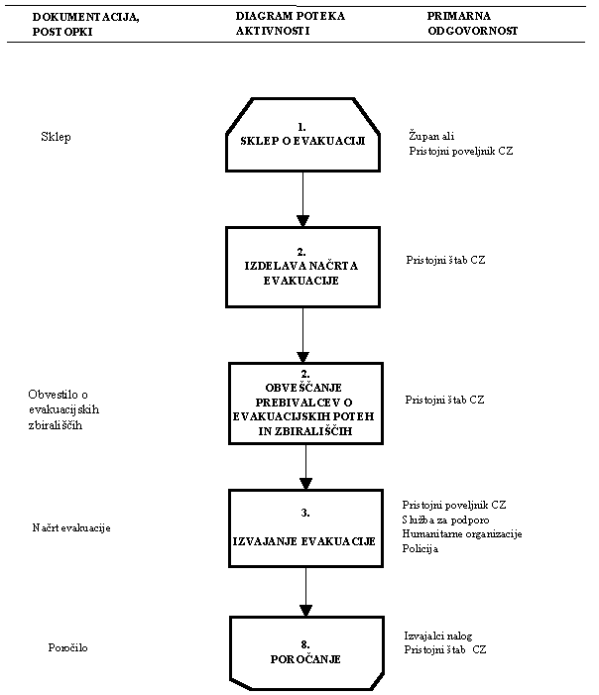

Sprejem in oskrba ogroženih prebivalcev
Začasna nastanitev in oskrba ogroženih in prizadetih obsega:
- ureditev sprejemališč za evakuirane prebivalce
- ureditev začasnih prebivališč
- nastanitev prebivalstva
- oskrba z najnujnejšimi življenjskimi potrebščinami
- zbiranje in razdeljevanje humanitarne pomoči.

Izvajalci nalog:
- Občinski poveljnik in Štab CZ
- logistični center
- republiška enota za postavitev zasilnih prebivališč
- podjetja s prehrambenimi in nastanitvenimi zmogljivostmi
- humanitarne organizacije
- strokovne službe občine
- občani v okviru sosedske pomoči.

Občinski štab CZ določi sprejemališča za sprejem evakuiranega prebivalstva. Na sprejemališčih občina vzpostavi informativne centre in dekontaminacijske postaje, v katerih izvede kontrolo kontaminacije in dekontaminacijo oseb in vozil.

Občina na zbirališčih in krajih začasne nastanitve organizira preskrbo s hrano, pitno in sanitarno vodo in drugimi nujnimi življenjskimi potrebščinami ter sodeluje s humanitarnimi organizacijami pri razdeljevanju človekoljubne pomoči.

Stroške nastanitve, oskrbe in izobraževanja krije občina sprejema s tem, da ji daje nadomestilo stroškov država oziroma tista občina, iz katere so evakuirani prebivalci, v obsegu, kot bi jih krili, če do evakuacije ne bi prišlo.

Diagram: Sprejem in oskrba ogroženih prebivalcev
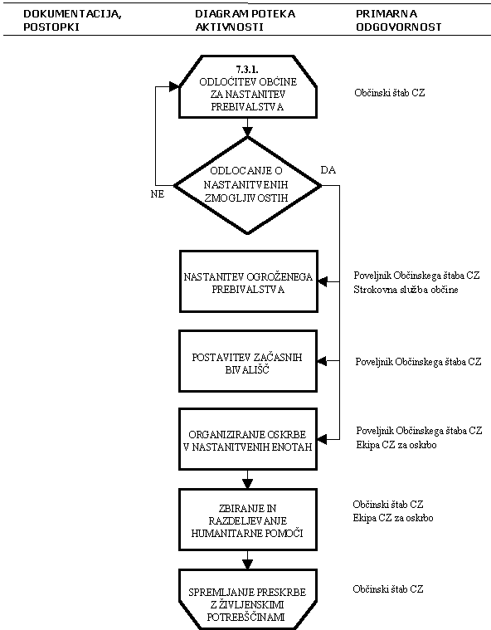

Zagotovitev osnovnih pogojev za življenje
Pri nesreči večjih razsežnosti se lahko zgodi, da pride do ogrožanja osnovnih pogojev za življenje. Naloga razpoložljivih sil za zaščito, reševanje in pomoč je v takšnem primeru čim prej osnovne pogoje za življenje zagotoviti.

Zagotavljanje osnovnih pogojev za življenje obsega:
- nujno zdravstveno oskrbo ljudi in živali,
- nastanitev in oskrbo s pitno vodo, hrano, zdravili in drugimi osnovnimi življenjskimi potrebščinami,
- zagotavljanje delovanja nujne komunalne infrastrukture,
- oskrba z električno energijo,
- zagotavljanje nujnih prometnih povezav,
- zagotavljanje in zaščito nujne krme za živino ter
- zaščito kulturne dediščine

Radiološka, kemijska in biološka zaščita
Radiološka, kemijska in biološka zaščita obsega ukrepe ter sredstva za neposredno zaščito pred škodljivimi učinki jedrskih, kemičnih in bioloških vplivov.

Lastniki in uporabniki objektov in naprav, ki so namenjeni oskrbi z vodo, proizvodnji, prometu in skladiščenju živil, zdravil in živinske krme, javni zdravstveni službi ter varstvu in izobraževanju otrok, morajo zagotoviti zaščitna sredstva in izvajati predpisane ukrepe za radiološko, kemijsko in biološko zaščito.

Občinski štab CZ mora v sodelovanju z Občino Podčetrtek zagotoviti pravočasno in objektivno obveščanje prebivalcev na ogroženem območju o razsežnostih in vrsti ogroženosti, njenih posledicah, o ukrepanju za zmanjševanje in odpravo posledic ter o ravnanju ob nesreči - nevarnosti. Informacije o ogrožanju je treba sprotno dopolnjevati in objavljati.

Zaščitni ukrepi se izvajajo na podlagi rezultatov nadzora radioaktivnosti, ki ga izvajajo pristojne ustanove za redni nadzor radioaktivnosti, enote za radiacijsko, kemijsko in biološko zaščito CZ ter enota za opravljanje določenih nalog zaščite, reševanja in pomoči (ELME), ter po potrebi tudi enote Slovenske vojske.

Diagram: Izvajanje nalog RKB zaščite

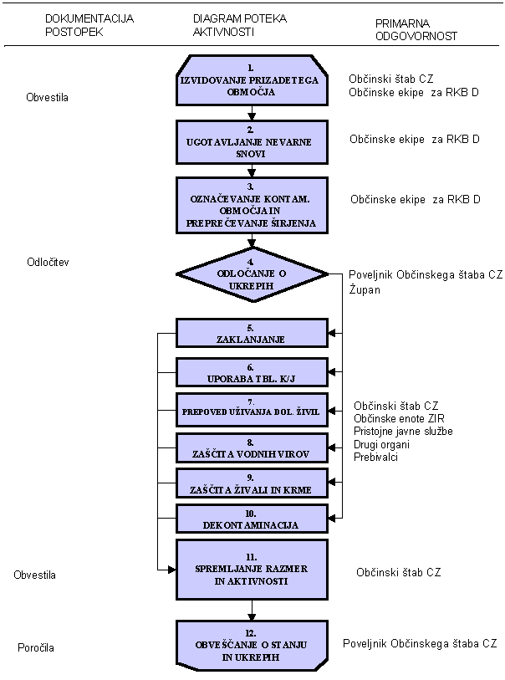

Tehnično reševanje
Tehnično reševanje obsega gradnjo in popravilo infrastrukture, reševanje ljudi, živali in materialnih dobrin, iskanje pogrešanih, črpanje vode in drugi potrebni ukrepi.

Izvajalci tehničnega reševanja so gasilske enote, tehnično reševalne enote CZ, podjetja za vzdrževanje cest, gradbena podjetja z ustrezno mehanizacijo.

P - 1 |  | Podatki o poveljniku, namestniku poveljnika in članih štaba CZ
P - 2 |  | Podatki o odgovornih osebah v Skupnem organu za CZ in PV
P - 3 |  | Pregled občinskih sil za zaščito, reševanje in pomoč
P - 4 |  | Podatki o občinskih organih, službah in enotah CZ
P - 5 |  | Seznam občinskih zbirališč sil za ZRP
P - 7 |  | Pregled javnih in drugih služb, ki opravljajo dejavnost pomembno za ZRP
P - 11 |  | Pregled gasilskih enot s podatki o poveljnikih in namestnikih poveljnikov
P - 12 |  | Pregled gasilskih enot širšega pomena s podatki o poveljnikih in namestnikih poveljnikov
P - 15 |  | Podatki o odgovornih osebah v občini , ki se jih obvešča o nesreči
P - 20 |  | Pregled sprejemališč za evakuirane prebivalce
P - 21 |  | Pregled objektov, kjer je možna začasna nastanitev ogroženih prebivalcev in njihove zmogljivosti, ter lokacije primerne za postavitev zasilnih prebivališč
P - 22 |  | Pregled organizacij ki zagotavljajo prehrano
P – 23 |  | Pregled lokacij načrtovanih za potrebe zaščite in reševanja v občinskih prostorskih aktih
P - 24 |  | Pregled enot, služb in drugih operativnih sestavov društev nevladnih organizacij, ki sodelujejo pri reševanju
P - 25 |  | Pregled človekoljubnih organizacij
P - 26 |  | Pregled centrov za socialno delo
P - 27 |  | Pregled zdravstvenih domov, zdravstvenih postaj in reševalnih postaj
P - 28 |  | Pregled splošnih in specialističnih bolnišnic
P - 33 |  | Občinska komisija za ocenjevanje škode ob naravnih ali drugih nesrečah
P - 34 |  | Podatki o gasilskih enotah
 | P – 34/1 | PGD Podčetrtek
 | P – 34/2 | PGD Pristava pri Mestinju
 | P – 34/3 | PGD Imeno
 | P – 34/4 | PGD Polje sedlarjevo
 | P – 34/4 | PGD Sela Verače Virštanj
P - 38 |  | Navodilo – dajanje prve pomoči
P - 39 |  | Seznam defibrilatorjev AED

OSEBNA IN VZAJEMNA ZAŠČITA
Osebna in vzajemna zaščita obsegata vse ukrepe prebivalcev za preprečevanje in ublažitev posledic nesreče za njihovo zdravje in življenje ter varnost njihovega imetja.
Osebna in vzajemna zaščita obsega vse ukrepe, ki jih prebivalci začnejo izvajati za preprečevanje in ublažitev posledic ob nesreči z nevarno snovjo za njihovo zdravje in življenje ter varnost njihovega imetja. Za organiziranje, razvijanje in usmerjanje osebne in vzajemne zaščite skrbijo občine.

V osebno in vzajemno zaščito ob nesreči z nevarno snovjo spadajo:
- uporaba sredstev za osebno zaščito pred RKB kontaminacijo;
- zadrževanje v zaprtih prostorih (zaklanjanje);
- hermetizacija stanovanjskih in gospodarskih prostorov;
- osebna dekontaminacija;
- omejitev uporabe prehrambenih artiklov (uporaba artikov, ki so v zaprtih omarah, shrambah, hladilnikih);
- omejitev na pitje vode in pijač, ki niso bile onesnažene (ustekleničene pijače);
- priprave na evakuacijo (seznanitev z evakuacijskimi potmi in sprejemališči).

Za organiziranje, razvijanje in usmerjanje osebne in vzajemne zaščite skrbi Občina. Občina je dolžna, da so prebivalci opremljeni s potrebno osebno in skupno zaščitno opremo. Da so seznanjeni kje se nahajajo gasilna sredstva, gasilni aparati, hidranti, kje so izhodi v sili… Občani so dolžni spoštovati navodila, ki jih daje Občina za ravnanje v primeru nesreče z nevarnimi snovmi. V ta namen Občina ustanovi informacijski center, kateri v primeru nesreče organizira in izvaja dejavnost informiranja občanov in s tem prispeva k normalizaciji razmer na prizadetem območju. Občani so dolžni, da se seznanijo z vsebino načrta v primeru nesreče z nevarnimi snovmi.Občina je dolžna, da občanom omogoči seznanitev z vsebino omenjenega načrta.

Diagram: Izvajanje osebne in vzajemne zaščite

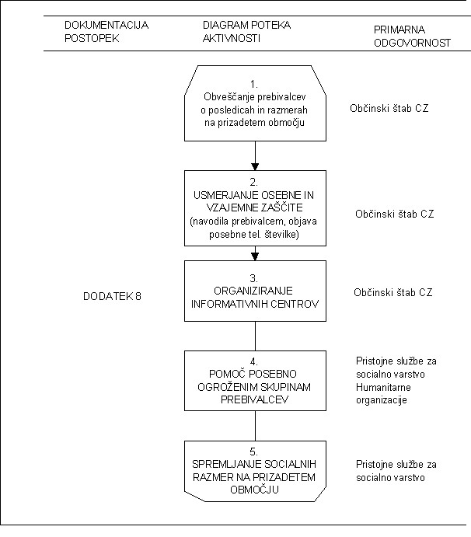

RAZLAGA POJMOV IN OKRAJŠAV

CZ | Civilna zaščita
CZ ZŠ | Civilna zaščita Zahodnoštajerske
CZ RS | Civilna zaščita Republike Slovenije
ŠCZ ZŠ | Štab Civilne zaščite Zahodnoštajerske
OŠCZ | Občinski štab Civilne zaščite
RKB | Radiološko, kemijska in biološka zaščita
RKB D | Radiološko, kemijska in biološka dekontaminacija
TRE | Tehnično reševalna enota
ZARE | Zaščita, reševanje in pomoč
ReCO | Regijski Center za obveščanje
URSZR | Uprava Republike Slovenije za zaščito in reševanje
ZRP | Zaščita, reševanje in pomoč
ZiR | Zaščita in reševanje
PGD | Prostovoljno gasilsko društvo
ELME | Ekološki laboratorij z mobilno enoto
OKP | Obrtno komunalno podjetje
VOC | Varstvo in obnova cest
CVR | Center za vodenje reševanja

SEZNAM PRILOG IN DODATKOV

PRILOGE
SKUPNA PRILOGA | POSEBNA PRILOGA | VSEBINA - PODATKI
P - 1 |  | Podatki o poveljniku, namestniku poveljnika in članih štaba CZ
P - 2 |  | Podatki o odgovornih osebah v Skupnem organu za CZ in PV
P - 3 |  | Pregled občinskih sil za zaščito, reševanje in pomoč
P - 4 |  | Podatki o občinskih organih, službah in enotah CZ
P - 5 |  | Seznam občinskih zbirališč sil za ZRP
P - 6 |  | Pregled osebne in Skupne opreme in sredstev pripadnikov občine za ZRP
P - 7 |  | Pregled javnih in drugih služb, ki opravljajo dejavnost pomembno za ZRP
P - 11 |  | Pregled gasilskih enot s podatki o poveljnikih in namestnikih poveljnikov
P - 12 |  | Pregled gasilskih enot širšega pomena s podatki o poveljnikih in namestnikih poveljnikov
P - 15 |  | Podatki o odgovornih osebah v občini , ki se jih obvešča o nesreči
P - 18 |  | Seznam medijev, ki bodo posredovali obvestila o izvedenem alarmiranju in napotke za izvajanje Zaščitnih ukrepov
P - 19 |  | Radijski imenik sistema zvez ZARE in ZARE+
 | P-19/1 | Navodilo za uporabo radijskih zvez
P - 20 |  | Pregled sprejemališč za evakuirane prebivalce
P - 21 |  | Pregled objektov, kjer je možna začasna nastanitev ogroženih prebivalcev in njihove zmogljivosti, ter lokacije primerne za postavitev zasilnih prebivališč
P - 22 |  | Pregled organizacij ki zagotavljajo prehrano
P – 23 |  | Pregled lokacij načrtovanih za potrebe zaščite in reševanja v občinskih prostorskih aktih
P - 24 |  | Pregled enot, služb in drugih operativnih sestavov društev nevladnih organizacij, ki sodelujejo pri reševanju
P - 25 |  | Pregled človekoljubnih organizacij
P - 26 |  | Pregled centrov za socialno delo
P - 27 |  | Pregled zdravstvenih domov, zdravstvenih postaj in reševalnih postaj
P - 28 |  | Pregled splošnih in specialističnih bolnišnic
P - 29 |  | Pregled veterinarskih organizacij
P - 34 |  | Podatki o gasilskih enotah
 | P – 34/1 | PGD Podčetrtek
 | P – 34/2 | PGD Pristava pri Mestinju
 | P – 34/3 | PGD Imeno
 | P – 34/4 | PGD Polje sedlarjevo
 | P – 34/4 | PGD Sela Verače Virštanj
P - 35 |  | Pregled lokacij siren in oseb s telefoni za vklop siren
P - 36 |  | Znaki za alarmiranje ob nevarnosti naravnih in drugih nesreč
P - 37 |  | Telefonska številka na kateri lahko občani dobijo informacijo o nesreči
P - 38 |  | Navodilo – dajanje prve pomoči
P - 39 |  | Seznam defibrilatorjev AED
 | P – 40/8 | Evidenčni list o vzdrževanju načrta ZiR ob nesreči z nevarno snovjo
P - 42 |  | Ekipe prve pomoči OZRK Šmarje pri Jelšah

DODATKI
SKUPNI DODATEK | POSEBNI DODATEK | VSEBINA - PODATKI
D - 2 |  | Načrt dejavnosti občine Podčetrtek ob naravnih in drugih nesrečah
 | D – 3/8 | Navodilo – kako ravnamo ob nesreči z nevarnimi snovmi
 | D – 3/15 | Navodilo kako zagotoviti prvo psihološko pomoč
 | D – 3/16 | Navodilo kako zagotoviti varno pitno vodo
 | D – 3/17 | Navodilo nujna zaloga hrane
 | D – 3/18 | Navodilo za ravnanje z infektivnimi trupli
D - 4 |  | Navodilo za organiziranje in vodenje informacijskega centra
D - 5 |  | Načrt obveščanja in aktiviranja gasilskih enot
D - 9 |  | Vzorec odredbe za aktivacijo štaba CZ in sil ZRP
D - 10 |  | Vzorec sklepa o aktiviranju načrta ZiR ob nesreči
D - 11 |  | Vzorec sklepa o preklicu izvajanja zaščitnih ukrepov in nalog ZRP

